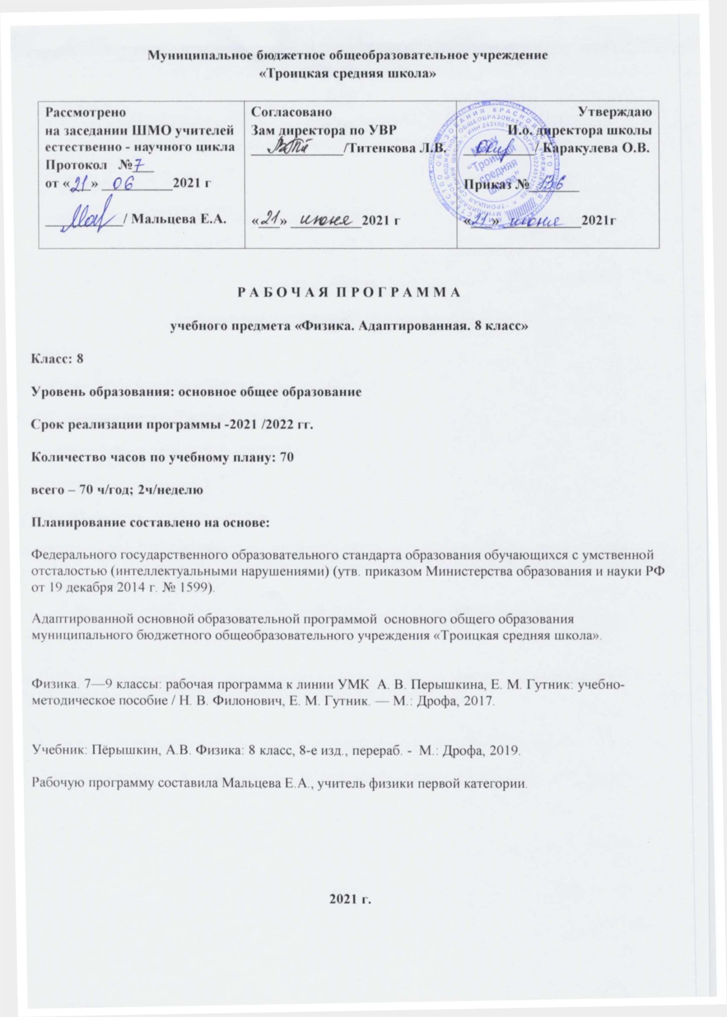

**1. Цели и задачи обучения.**

**Цели:**

**освоение учащимися знаний** о механических, тепловых, электромагнитных явлениях; величинах, характеризующих эти явления; законах, которым они подчиняются; методах научного познания природы;

**формирование представлений** о физической картине мира; понимание смысла основных научных понятий и законов физики;

**развитие** интересов и способностей учащихся на основе передачи им знаний и опыта познавательной и творческой деятельности;

**Задачи:**

**помочь учащимся овладеть умениями** проводить наблюдения природных явлений, описывать и обобщать результаты наблюдений, использовать простые измерительные приборы для изучения физических явлений; представлять результаты наблюдений или измерений с помощью таблиц, применять полученные знания для объяснения явлений и процессов, для решения физических задач;

**развивать** познавательные интересы, интеллектуальные и творческие способности в процессе приобретения новых знаний и умений по физике с использованием различных

источников информации и современных информационных технологий;

**воспитывать** убежденность в возможности познания законов природы, уважения к творцам науки и техники; отношения к физике как к элементу общечеловеческой культуры;

**использовать полученные знания и умения** для решения практических задач

повседневной жизни, обеспечения безопасности своей жизни, рационального

природопользования и охраны окружающей среды.

Наряду с этими задачами на занятиях решаются и специальные задачи,направленные на коррекцию умственной деятельности школьников.

**2.Общая характеристика учебного предмета**

Адаптированная рабочая программа по физике в 8 классе **частично** реализует Федеральный компонент государственногообразовательного стандарта основного общего образования по физике, утверждённого приказом Министерства образования и науки Российской Федерации от 17 декабря 2010 г. № 1897;

**3.Место предмета в учебном плане**

Рабочая программа рассчитана на 35 часов, из расчета 1 учебный час в неделю

**4. Требования к уровню подготовки выпускника**

По разделу: **«Тепловые явления»** учащиеся должны **знать:**

Понятия: внутренняя энергия, теплопередача, теплообмен, количество теплоты, удельная теплоемкость, удельная теплота сгорания топлива, температура плавления, удельная теплота плавления, удельная теплота парообразования.

Применение изученных тепловых процессов в тепловых двигателях, технических устройствах и приборах.

Учащиеся должны **уметь:**

- Применять основные положения МКТ для объяснения понятия внутренняя энергия, конвекция, теплопроводности, плавления, испарения.

- Пользоваться термометром и калориметром.

- «Читать» графики изменения температуры тел при нагревании, плавлении, парообразовании.

- Решать качественные задачи с использованием знаний о способах изменения внутренней энергии при различных способах теплопередачи.

- Решать задачи с применением формул:

Q=cm(t2 – t1) Q=qm Q=lm Q=Lm

По разделу: **«Электрические и электромагнитные явления»** учащиеся должны **знать:**

Понятия: электрический ток, направление электрического тока, электрическая цепь, сила тока, напряжение, сопротивление, удельное сопротивление, закон Ома для участка цепи, формулы для вычисления сопротивления, работы и мощности тока, закон Джоуля – Ленца, гипотезу Ампера. Практическое применение названных понятий и законов.

Учащиеся должны **уметь:**

- Применять положения электронной теории для объяснения электризации тел, причины электрического сопротивления.

- Чертить схемы простейших электрических цепей, измерять силу тока, напряжение, определять сопротивление с помощью амперметра и вольтметра, пользоваться реостатом.

- Решать задачи на вычисления I, U, R, A, Q, P

- Пользоваться таблицей удельного сопротивления.

По разделу: **«Световые явления»**

Учащиеся должны **знать:**

Понятия: прямолинейность распространения света, фокусное расстояние линзы, отражение и преломление света, оптическая сила линзы, закон отражения и преломления света.

Практическое применение основных понятий и законов в изученных оптических приборах.

Учащиеся должны **уметь:**

- Получать изображение предмета с помощью линзы.

- Строит изображения предмета в плоском зеркале и в тонкой линзе.

- Решать качественные и расчетные задачи на законы отражения света

**5. Календарно-тематическое планирование**

|  |  |  |  |  |
| --- | --- | --- | --- | --- |
| № урока | Тема | Количество часов | Дата проведения урока | |
| по плану | по факту |
| 1 | Тепловое движение. | 1 | 03.09 |  |
| 2 | Способы изменения внутренней энергии. | 1 | 08.09 |  |
| 3 | Виды теплопередачи | 1 | 15.09 |  |
| 4 | Количество теплоты. | 1 | 22.09 |  |
| 5 | Определение количества теплоты при смешивании воды | 1 | 29.09 |  |
| 6 | Энергия топлива. | 1 | 06.10 |  |
| 7 | Решение задач. | 1 | 13.10 |  |
| 8 | Агрегатное состояние вещества. | 1 | 20.10 |  |
| 9 | Испарение, конденсация. | 1 | 27.10 |  |
| 10 | Влажность воздуха. | 1 | 10.11 |  |
| 11 | Двигатель внутреннего сгорания. | 1 | 17.11 |  |
| 12 | Два рода заряда. | 1 | 24.11 |  |
| 13 | Делимость заряда. | 1 | 01.12 |  |
| 14 | Строение атома. | 1 | 08.12 |  |
| 15 | Электрический ток. Источники тока. | 1 | 15.12 |  |
| 16 | Сила тока. | 1 | 22.12 |  |
| 17 | Л/р «Измерение силы тока». | 1 | 24.12 |  |
| 18 | Электрическое напряжение. | 1 | 12.01 |  |
| 19 | Л/р «Измерение напряжения». | 1 | 19.01 |  |
| 20 | Сопротивление. | 1 | 26.01 |  |
| 21 | Закон Ома. | 1 | 02.02 |  |
| 22 | Электронагревательные приборы. | 1 | 09.02 |  |
| 23 | Решение задач | 1 | 16.02 |  |
| 24 | Магнитное поле. Магнитные линии. | 1 | 24.02 |  |
| 25 | Постоянные магниты. | 1 | 02.03 |  |
| 26 | Магнитное поле Земли. | 1 | 09.03 |  |
| 27 | Источники света. | 1 | 16.03 |  |
| 28 | Отражение света. | 1 | 23.03 |  |
| 29 | Плоское зеркало. | 1 | 06.04 |  |
| 30 | Преломление света. | 1 | 13.04 |  |
| 31 | Линзы. | 1 | 20.04 |  |
| 32 | Л/р «Получение изображения при помощи линзы» | 1 | 27.04 |  |
| 33 | Решение задач. | 1 | 04.05 |  |
| 34 | Повторение | 1 | 11.05 |  |
| 34 | Повторение | 1 | 18.05 |  |

**5. Лист корректировки рабочей программы**

|  |  |  |  |  |
| --- | --- | --- | --- | --- |
| Класс | Название раздела | Дата проведения по плану | Причина корректировки | Дата проведения по факту |
|  |  |  |  |  |
|  |  |  |  |  |
|  |  |  |  |  |
|  |  |  |  |  |
|  |  |  |  |  |
|  |  |  |  |  |
|  |  |  |  |  |
|  |  |  |  |  |
|  |  |  |  |  |
|  |  |  |  |  |
|  |  |  |  |  |
|  |  |  |  |  |
|  |  |  |  |  |